2018年绍兴市第一中学应急疏散演练方案
一、演练目的：
为使全校师生牢固建立“安全至上”的理念，切实树立起自我保护意识，提高抗击突发事件的应变能力，能有组织、迅速地引导学生安全、快速地疏散，学会正确的逃生方法。学校决定在9月6日下午第三节课，组织全校师生开展紧急情况应急疏散演练。

二、组织领导：
组长：朱雯
副组长：陈银伟、陈柏良、俞建种、蒋明
组员：陈锋、杨佩琼、沈祥土、林萍华、陈丹燕、王月琴、施笑程、何隽豪、孟德超、王幼青、范国娟、舒凤、朱玛莉、张帆、全体班主任、体育教师

三、方案内容：
（一）时间：9月6日（周四）下午第三节课15：40
（二）组织者：训练组成员、全体班主任
（三）演练步骤：9月6日15:40，警报铃声响起，各班体育委员迅速组织好班级同学在教室门口走廊上成两路纵队，按指定路线快步下楼，然后按规定路线跑步到达指定篮球场，以班级为单位按升旗仪式队伍站立。
具体线路（线路图附后）：
1.高一年级1、2、5、6、9、10、13、14班从家贤楼东侧楼梯下至1楼，经1楼东门过道、家贤楼东侧马路、越乔楼北侧马路，最后至室外篮球场南侧指定区域集合；3、4、7、8、11、12、15、16班从家贤楼西侧楼梯下至1楼，经家贤楼南侧马路、图书馆西侧马路，最后至室外篮球场南侧指定区域集合；班级站队顺序与升旗仪式相同。
2.高二年级1、2、5、6、9、10、13、14班从建功楼东侧楼梯下至1楼，两路纵队慢跑经高一高二教学楼中间过道，经银杏大道，最后至室外篮球场指定区域集合；3、4、7、8、11、12、15、16班从建功楼西侧楼梯下至1楼，经银杏大道，最后至室外篮球场指定区域集合；班级站队顺序与升旗仪式相同。
3.高三年级1、2、5、6、9、10、13、14班从越乔楼东侧楼梯下至1楼，两路纵队慢跑经教工停车场东侧消防通道、教工停车场北侧与食堂之间马路，穿过银杏大道到室外篮球场北侧指定区域集合，3、4、7、8、11、12、15、16班从越乔楼西侧楼梯下楼，经银杏大道到室外篮球场北侧指定区域集合；班级站队顺序与升旗仪式相同
班主任在学生到达集合地点后进行人员清点，并上报年段长，由年段长向现场指挥蒋明进行汇报。
最后，由应急疏散演练现场指挥蒋明副校长总结发言。
注意：在教学楼上课的班级疏散线路照旧，在实验楼上课的班级从就近通道进入疏散指定位置，由上课老师维持好秩序。训练组成员到各指定位置指挥师生疏散。训练结束，学生就地解散。（学生返回教室时，请值周、值日老师关注教学楼学生上楼安全）

（四）训练组成员工作安排：
总指挥：朱雯
现场指挥：蒋明、陈锋
疏散A组：施笑程(组长)及高一各班班主任负责1号教学楼的学生疏散。
疏散B组：王月琴（组长）及高二各班班主任负责2号教学楼的学生疏散。
疏散C组：陈丹燕（组长）及高三各班班主任负责3号教学楼的学生疏散。
后勤保障组：沈祥土（组长）负责对后勤工作的保障；王幼青、范国娟负责医务，救护随时出现的师生受伤人员；朱玛莉、张帆指负责当天的音响设备，确保广播正常使用。
宣传报道组：舒凤负责演练当天的拍照；孟德超负责新闻稿的撰写。
阮国华：在1号教学楼一楼西侧楼道指挥学生向操场疏散
周国才：在1号教学楼一楼东侧楼道指挥学生向操场疏散
方大林：在2号教学楼一楼西侧楼道指挥学生向操场疏散
何伟丹：在2号教学楼一楼东侧楼道指挥学生向操场疏散
吴丽娟：在3号教学楼一楼西侧楼道指挥学生向操场疏散
陈炳炉：在3号教学楼一楼东侧楼道指挥学生向操场疏散
何隽豪：在集合地点指挥学生疏散站位
俞笑晨：在图书馆与教学楼之间的道路上进行指挥
孟德超：在教学楼东侧道路上进行指挥
王冰洁、王琼娜：负责维持集合地点的秩序
各班班主任：学生到达集合地点后进行人员清点，并上报年段长，由年段长向现场指挥进行汇报。

（五）提前准备的事项：
1．校长室：组织相关处室、体育组设计筹划全校应急疏散线路安排，对所有参加演练的人员进行一次动员。
2．医务室：准备药水、纱布、盐水、胶带等药用品。
3．班主任：通知学生疏散线路、方向等各项要求。教育学生演练时要有秩序、有组织，一切行动听指挥；在走廊上、楼梯口不要拥挤，避免踩踏事件发生。
4．宣传组：①制作宣传标语；②负责相关的报道。
5. 安全处：在演练前对现场进行一次安全检查，确保路线通过安全。

（六）疏散训练要求与注意事项：
1、通过应急疏散演练达到安全教育的目的，各班级要在演练前对全体学生开展一次安全常识、自救、逃生知识的教育，使每个学生都掌握基本的安全知识。
2、所有参练人员必须服从指挥，个个参加，听从命令，不得擅自指挥或干扰指挥，确保每一位同学都要逃离危险区域，如有行动不便的学生要组织其他学生帮助逃离，或教师自己背着离开现场。
3、疏散演练过程要严肃进行，切勿哄堂大笑，保证达到预期效果。同时，又要注意演练中的安全，不追跑、拥挤、推搡，更不得喧哗、开玩笑；以防意外发生。如发现有人摔倒，应将其扶起，帮助一起逃离危险地。
4、听到学校发出的指令后，全校师生立即快速、有序、安全地进行疏散，不能再收拾物品；严禁重返教室，以免影响疏散通道的畅通，教师必须让道给学生。

附1、应急疏散逃生路线图
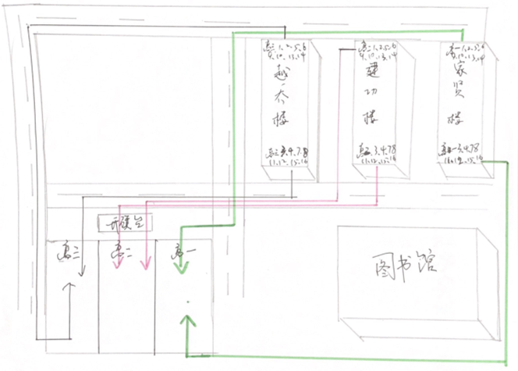
附2、应急联系方式

蒋明 | 18906858112 | 陈锋 | 18906858057
沈祥土 | 18906858158 | 杨佩琼 | 18906858153
施笑程 | 18906858067 | 王月琴 | 18906858137
陈丹燕 | 18906858122 | 孟德超 | 17757556827
王幼青 | 18906858020 | 范国娟 | 18906858021
火警 | 110 | 急救 | 120

绍兴一中安全处
2018年9月

